КЕМЕРОВСКАЯ ОБЛАСТЬ – КУЗБАСС

СОВЕТ НАРОДНЫХ ДЕПУТАТОВ
ЛЕНИНСК-КУЗНЕЦКОГО МУНИЦИПАЛЬНОГО ОКРУГА
ПЕРВОГО СОЗЫВА
РЕШЕНИЕ
 |  | от | 26.12.2024 | № | 99
г. Ленинск-Кузнецкий
Об утверждении структуры администрации
Ленинск-Кузнецкого муниципального округа
В соответствии со статьями 29, 35, 41 Устава муниципального образования Ленинск-Кузнецкий муниципальный округ Кемеровской области – Кузбасса Совет народных депутатов Ленинск-Кузнецкого муниципального округа р е ш и л:
1. Утвердить прилагаемую структуру администрации Ленинск-Кузнецкого муниципального округа.
2. Считать утратившими силу:
решение Совета народных депутатов Ленинск-Кузнецкого муниципального округа от 26.12.2019 № 26 «Об утверждении структуры администрации Ленинск-Кузнецкого муниципального округа, схемы управления Ленинск-Кузнецким муниципальным округом»;
решение Совета народных депутатов Ленинск-Кузнецкого муниципального округа от 28.01.2021 № 179 «О внесении изменений в решение Совета народных депутатов Ленинск-Кузнецкого муниципального округа от 26.12.2019 № 26 «Об утверждении структуры администрации Ленинск-Кузнецкого муниципального округа, схемы управления Ленинск-Кузнецким муниципальным округом»;
решение Совета народных депутатов Ленинск-Кузнецкого городского округа от 27.04.2024 № 226 «Об утверждении структуры администрации Ленинск-Кузнецкого городского округа».
3. Опубликовать настоящее решение в источниках официального опубликования муниципальных правовых актов Ленинск-Кузнецкого муниципального округа.
4. Контроль за исполнением настоящего решения возложить на председателя комитета по местному самоуправлению, муниципальному имуществу и правопорядку Алешина В.В.
5. Настоящее решение вступает в силу с 01.01.2025.

Председатель Совета народных депутатов Ленинск-Кузнецкого муниципального округа | Е.А. Артемов

Глава Ленинск-Кузнецкого муниципального округа | Е.В. Никитин

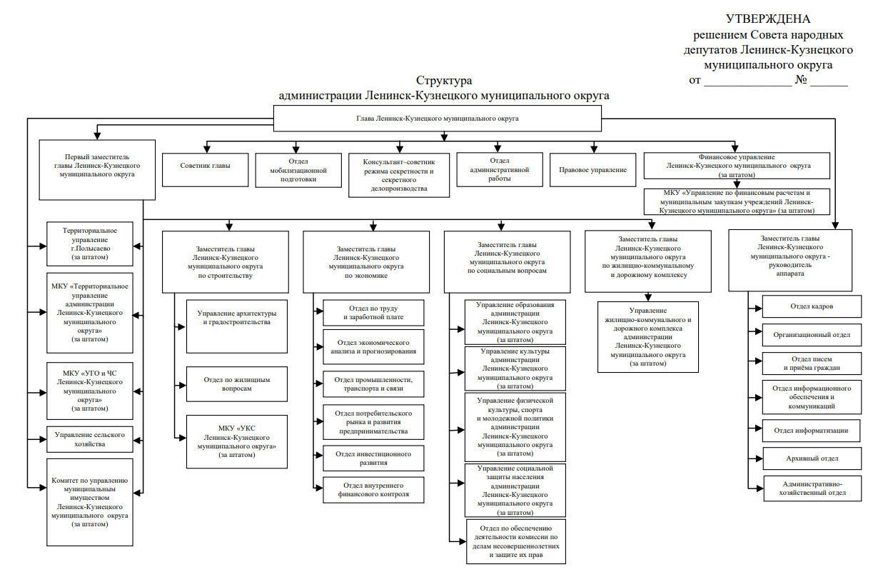
26.12.2024 № 99

